无线网卡&fiddler配置dns代理手册

本过程实现的结果： 主机的浏览器 和 任何接入该WIFI网络访问的域名地址 解析时路由都会根据主机的host文件的重定向地址往返。

原理：实现dns代理服务， 映射关系同主机host

第一步： 拆入无线网卡
办公主机插入360wifi网卡 （19.9元一个即可购买）
即可自动创建出现一个wifi网络: 例如： 360wifi-test

第二步：安装配置fiddler （前端浏览器抓包、http代理的服务软件）

安装文件： 242上 \\192.168.1.242\测试组\T01_通用测试工具\fiddler4stup

该软件默认通过使用主机的 8888端口 代理服务。

配置fiddler:

打开软件 进入 tools -- fiddler Options...
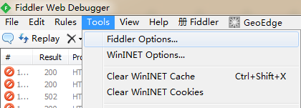

配置选中如下;

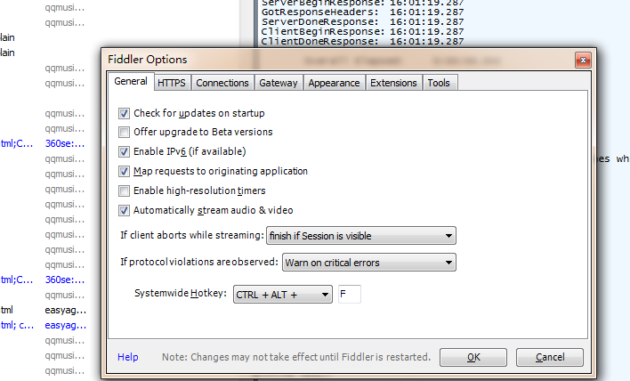

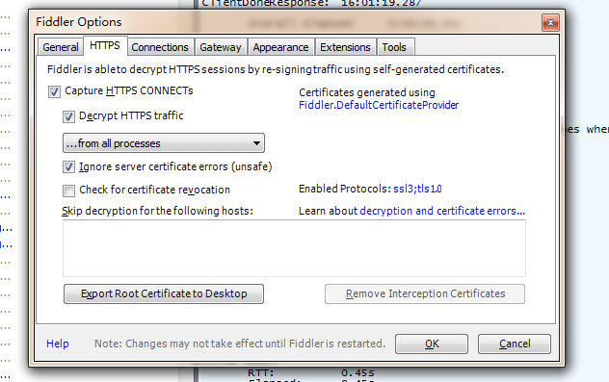

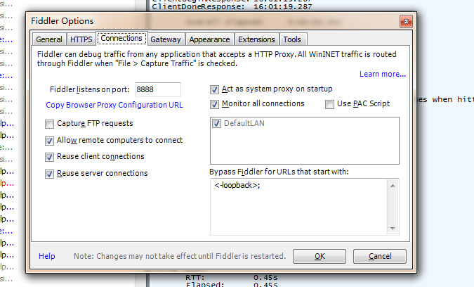

各项选中OK后 关闭软件 重启。

第三步：手机连接WIFI，修改其DNS代理

手机连接360wifi-test 编辑该wifi 的dns服务地址

HTTP代理 改为手动，服务器改为电脑主机ip，端口同fiddler 本例是默认的8888

返回 断开wifi 重连即可。
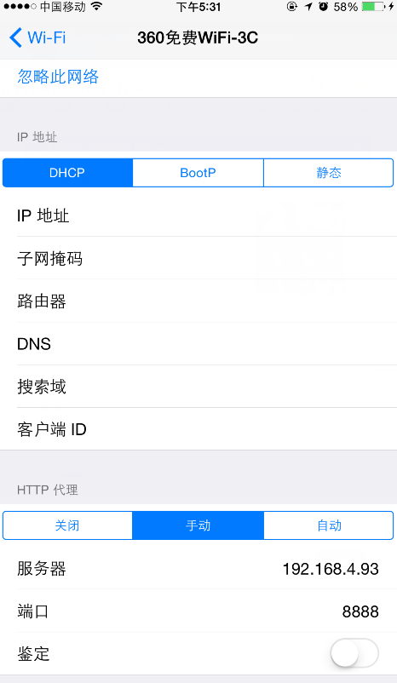

测试;

主机修改host 重定向官网地址到内网78

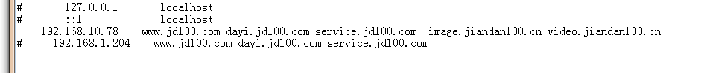

手机接该wifi 访问官网 用内网用户登录， 成功。

Fiddler可监听：

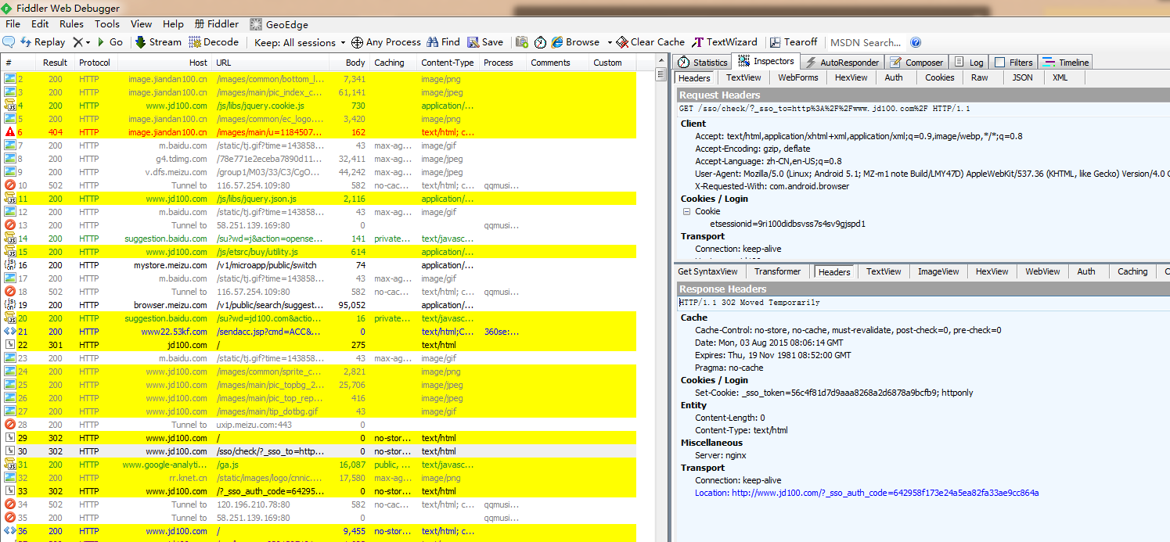

App 作业猫等接该wifi , 修改好主机host的域名映射关系后 可访问内网指定服务器

